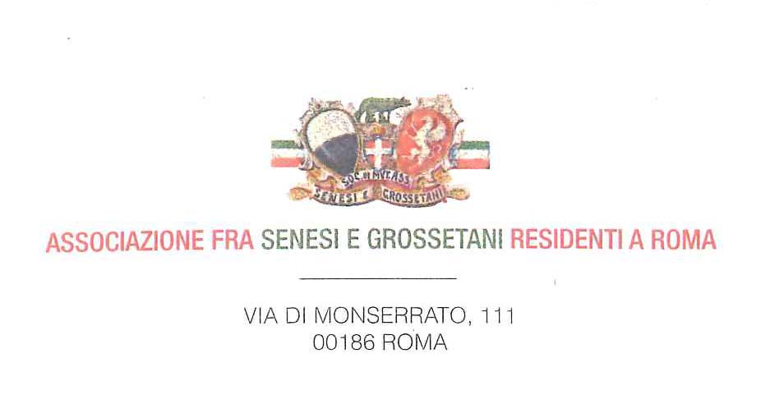

Roma, 12 novembre ’15

C I R C O L A R E n. 21

Oggetto: “ LIBRI ARTE E MUSICA”
sabato 28 novembre h 16,30

Cari Soci ed Amici,

la scultrice Patrizia Olivieri ha il piacere d’invitare i Soci senesi e grossetani, nonché i loro amici romani all’evento “LIBRI ARTE E MUSICA” che si terrà sabato 28 novembre dalle ore 16,30, presso lo Show Room Ciocchetti Marmi, in Via degli Alberini, 44.

La manifestazione avrà inizio con la presentazione del libro La Divina Commedia e il simbolo nascosto, a cura dell’autrice, Maria Grazia Lopardi. Quindi seguirà la presentazione del documentario del Presidente Verdone Gli ultimi giorni di Caravaggio.

A chiusura della serata, l’intrattenimento musicale a cura della Sompicci Band e un brindisi di saluto.

La partecipazione è gratuita, ma per esigenze organizzative è gradita la prenotazione (patrizia.olivieri@hotmail.it).

Cari saluti.

per IL PRESIDENTE
Emanuela Fattorini

